Relatório 5 – O que é Blender?
Guilherme Loan Schneider

Descrição da atividade
As duas primeiras aulas se concentraram em ilustrar informações básicas da utilização do blender, como atalhos, métodos de seleção, visualização, manipulação de objetos, dentre outros.
No conjunto de figuras abaixo, conseguimos verificar a seleção de diferentes propriedades básicas de todo polígono, vértices, arestas e faces. O Blender permite selecionar um tipo de cada vez, permitindo o usuário alterar o que ele deseja do polígono.
Outro fator interessante é a utilização do Wireframe (imagem dos vértices selecionados), que permite o usuário selecionar os vértices independentemente da profundidade” deles na cena, não necessariamente precisam estar sendo vistos pela visão do usuário.
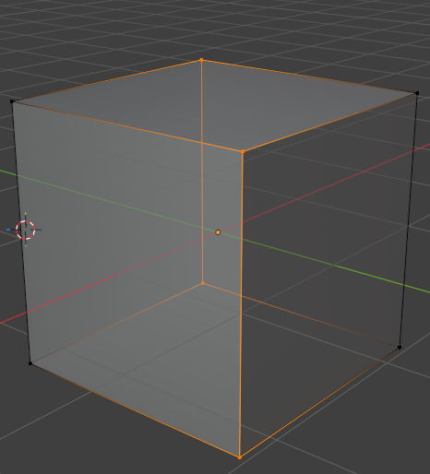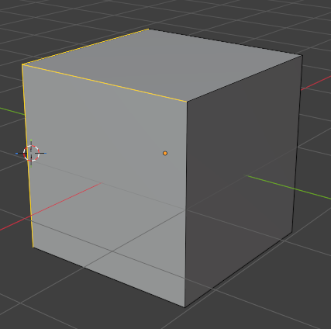
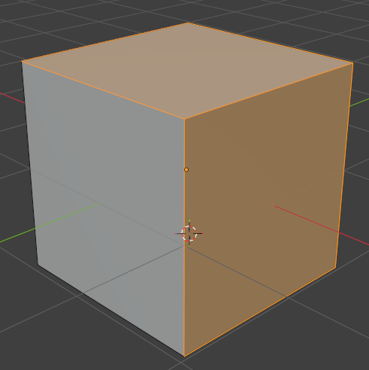
Nas Figuras abaixo, conseguimos ver a manipulação de polígonos, a primeira Figura está sendo alterado o vértice a partir do atalho “G”, que permite alterar livremente a posição daquela primitiva. As outras duas Figuras temos a mudança a partir do escalonamento, .
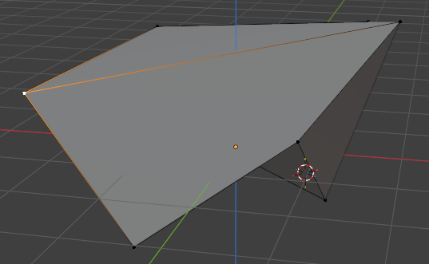
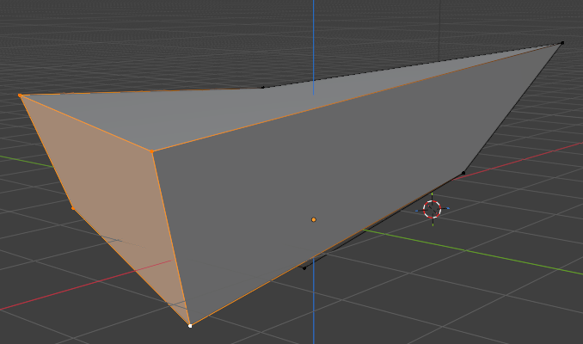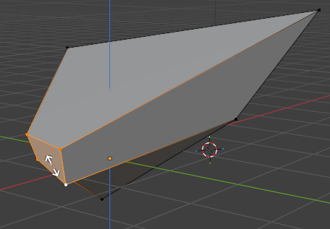
Por fim, o autor comenta também sobre o Cursor 3D (canto inferior direito da Figura abaixo), que funciona como um referencial para o Blender, seja para criar um objeto (ele aparecerá onde está o cursor), seja para efetuar transformações em perspectiva (rotacionar objetos na cena e usar de referencial a posição do cursor).
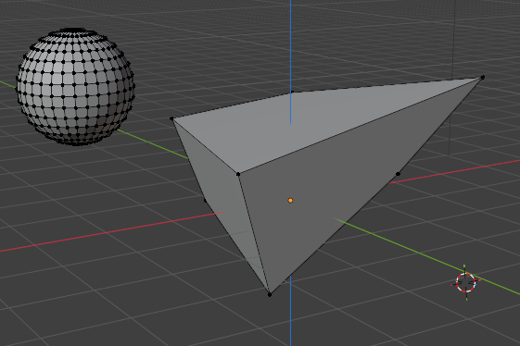
Aula Prática
Essa aula teve maior enfoco na utilização de uma câmera que segue determinado objeto, simulando uma possível utilização no cenário de dados sintéticos. O objetivo foi utilizar a câmera que o Blender tem por padrão a fim de faze-la seguir uma linha, criada por nós, e assim fazer uma cena com a movimentação da câmera. Como é possível verificar a imagem abaixo, a cena possui uma linha (é um objeto do tipo Curve -> Path), que é a rota definida por nós para a câmera percorrer.
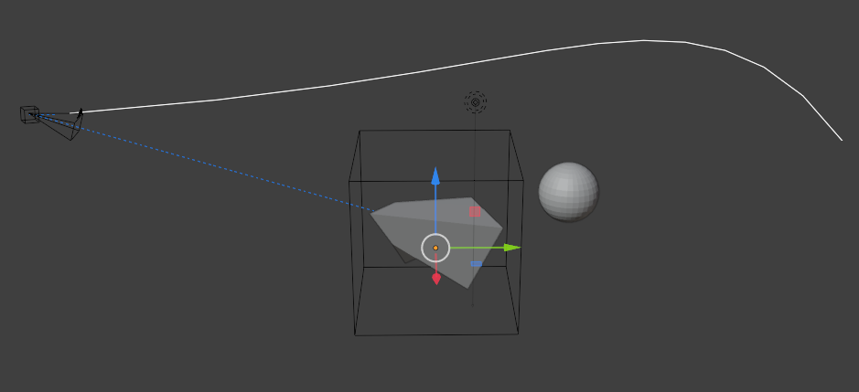
Pode-se verificar também uma linha tracejada azul na Figura acima, que representa o ponto em que a câmera irá acompanhar.
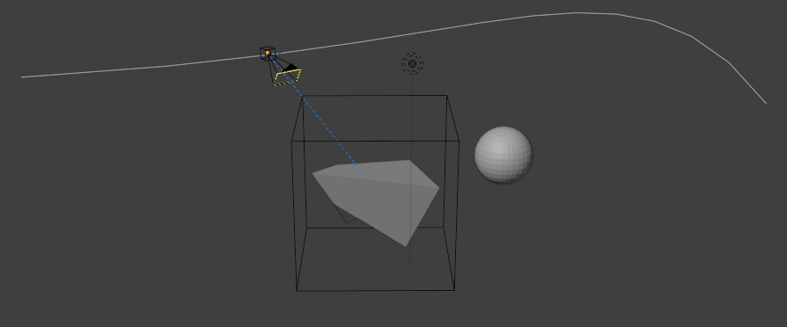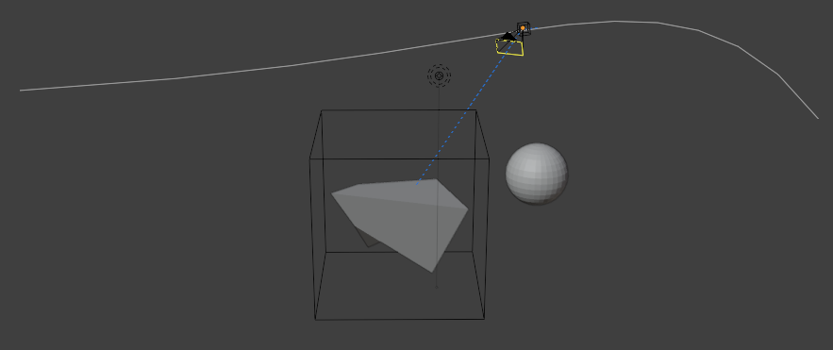
Durante a aula, o autor do vídeo comenta que é importante criar um objeto do tipo “Empty” para seguir a trajetória (linha em branco), e em seguida colocar a câmera como uma entidade Child do objeto Empty. A Figura abaixo ilustra um cubo do tipo Empty, sendo utilizado para seguir a trajetória e servir de Pai para a câmera.
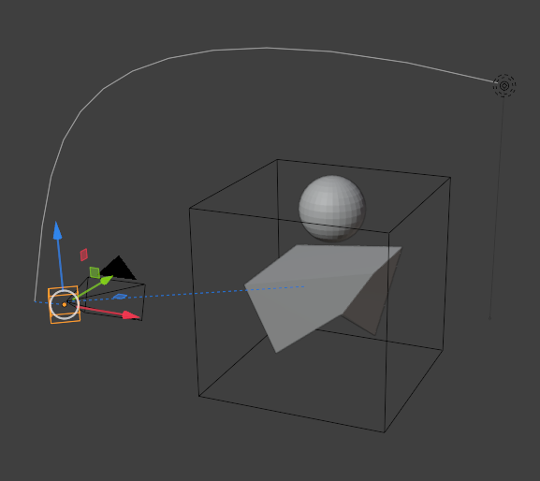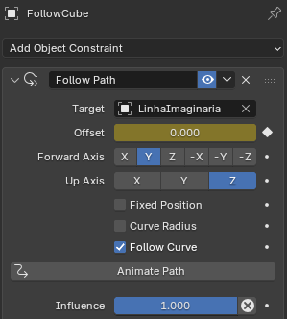
A Câmera possui duas configurações, uma para seguir o FollowCube e outra para manter o foco no objeto desejado (Note o Empty Cube “FocoCamera” ao redor do polígono, ele que define o foco da câmera).
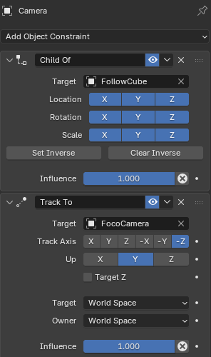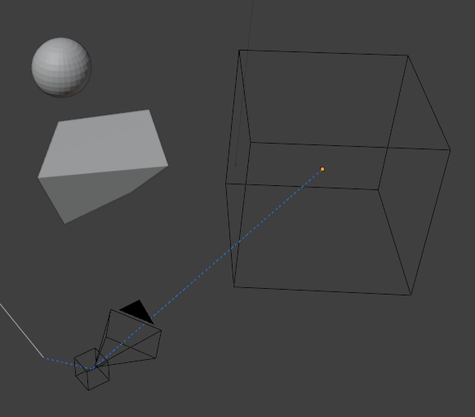
Por fim criamos então um keyframe no instante 1 para fazer a animação da câmera, e em seguida criei outro no frame 105, com a posição final da câmera.
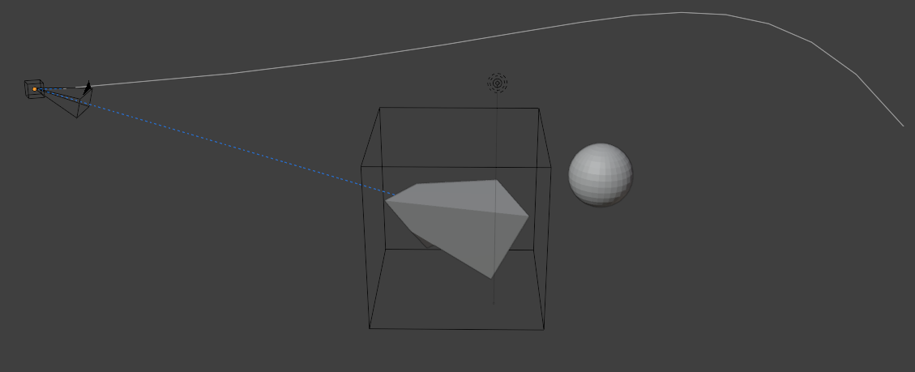
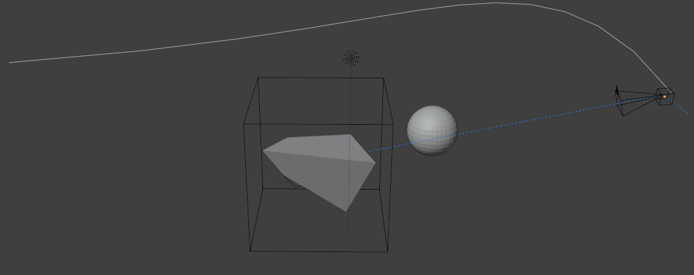
Conclusões
A partir das aulas foi possível compreender um pouco mais sobre o funcionamento do Blender e entender também alguns princípios básicos da utilização da interface. Eu já tive um pouco de contato com o Blender na disciplina de Computação Gráfica, mas foi algo bem irrisório, nada muito aprofundado. Certamente as aulas despertaram a minha curiosidade para entender o funcionamento da geração de dados sintéticos mais para frente.
Referencias
Synthetic Datasets with Blender, Part II
Blender 2.8 para Iniciantes - Fundamentos e Interface (parte 1) - 05 - Introdução ao Blender
Blender 2.8 para Iniciantes - Fundamentos e Interface (parte 2) - 06 - Introdução ao Blender
Blender Camera Constraints

